Cuántica 1 – Espectrometro

Las emisiones de energía para la luz tienen paquetes, son múltiplos de $\hbar$, de manera que que

\begin{equation}

E = \hbar \omega = \hbar \frac{2\pi }{T}

\end{equation}

Para una onda $\frac{\lambda}{T} = c$ ( la longitud de onda dividida por el periodo, es decir lo que recorre una onda en una oscilación completa) entonces $T = \frac{\lambda}{c}$, reemplazando en la energía

\begin{equation}

E = \hbar \frac{2\pi }{T} = 2\pi \hbar c\frac{1}{\lambda}

\end{equation}

De manera que podemos listar la cantidad de energía en función de los colores, la longitud de onda.

La longitud de onda, ósea el color, no es más que detectores similares a los transistores en el sensor de una cámara, cuando es golpeado por un fotón de cierto $\lambda$ entonces proveerá de una energía bien definida. Podemos relacionar colores a todo lo visible e invisible, colores o luz más allá del infrarojo o ultravioleta, rayos X y más, no podemos verlos, pero algunos de nuestros dispositivos como las camarás si pueden.

La idea es utilizar filtros de manera estratégica, de esa manera podemos luego reconstruir una imagen.

Podemos detectar elementos químicos en cualquier muestra, cada átomo tendrá distintas vibraciones permitidas que definirán la longitud de onda de los fotones; queremos utilizarla para encontrar Radón, uno de los elementos en el decaimiento del Uranio-238, el Radón es de las causas más comunes de cáncer de pulmón, poder detectarlo usando sensores asequibles para Latino América lo ayudará a cuidar la salud de todas las personas, adultas y niños.

Para ello podemos usar la física de la difracción, en donde tenemos una grilla

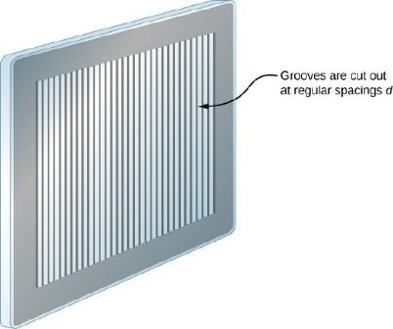

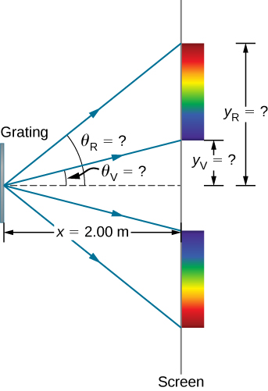

Primero cuando utilicemos una, necesitamos calibrarlo, de manera que se pueda utilizar para estudiar con mayor precisión los elementos presentes.

1. Determinar los ángulos para la difracción de primer orden (las imágenes se repiten después, pero con menor intensidad, a esas copias se les llama 2do orden, 3r orden, etc…) para la longitud de onda más corta y más larga de la luz visible (380 nm y 760 nm)
2. Cual es la distancia $y_R – y_V$

El funcionamiento de la difracción y una introducción más abundante

La difracción ocurre cuando una onda de longitud de onda $\lambda$ atraviesa una abertura de tamaño similar a la longitud de onda.